Bewertungsraster der mündlichen Abiturprüfungen
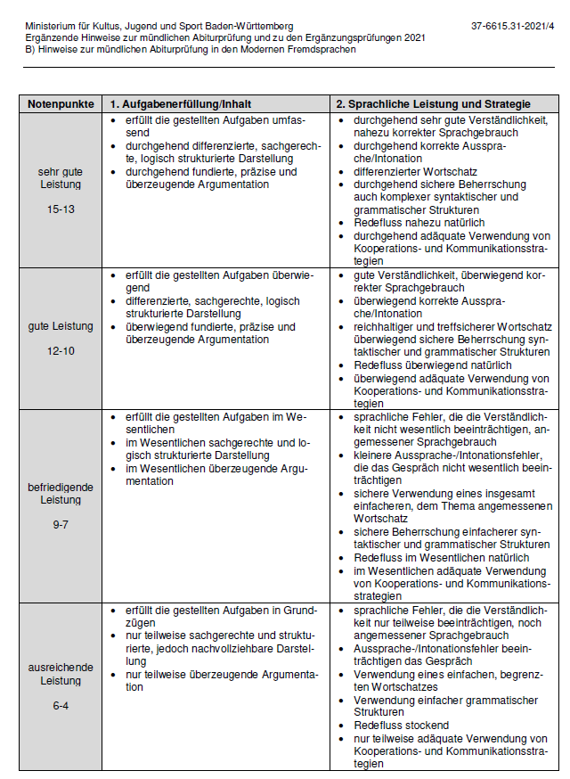
in den Modernen Fremdsprachen
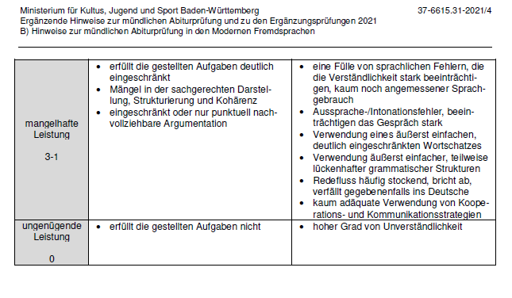
„Die Bewertung erfolgt ganzheitlich, die Bewertung der fachlichen Leistung steht im Fokus der Prüfung.“

Aus: Ministerium für Kultus, Jugend und Sport in Baden-Württemberg. Facherlass für die Abiturprüfung 2021. S. 122-123.
https://km-bw.de/site/pbs-bw-new/get/documents/KULTUS.Dachmandant/KULTUS/KM-Homepage/Artikelseiten%20KP-KM/Schularten/Gymnasium/Abitur%202021/Facherlasse%202021.pdf

